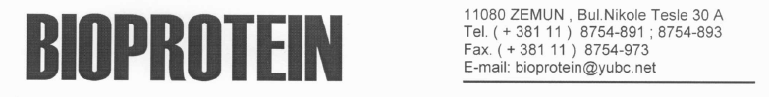

Predmet: Obaveštenje o rezultatima ponude za sticanje sopstvenih akcija (pro-rata) izdavaoca BIOPROTEIN AD BEOGRAD-ZEMUN

U skladu sa članom 64. Zakona o tržištu hartija od vrednosti i drugih finansijskih instumenata i Pravilnikom o sadržini i načinu izveštavanja javnih društava obaveštavamo Vas o bitnom događaju javnog društva – rezultatima ponude za sticanje sopstvenih akcija (pro-rata) izdavaoca BIOPROTEIN AD BEOGRAD-ZEMUN:

Ponudilac: BIOPROTEIN AD BEOGRAD-ZEMUN
Izdavalac: BIOPROTEIN AD BEOGRAD-ZEMUN

CFI broj: ESVUFR
ISIN BROJ: RSBIOPE24480
Datum otvaranja ponude: 20.08.2010. godine.
Datum zatvaranja ponude: 19.10.2010. godine.
Maksimalan broj akcija koji ponudilac želi da stekne iz ponude: 4.425 akcija što iznosi 10,00% od ukupnog broja akcija izdavaoca.
Cena akcija: 1.000,00 po akciji.
Preuzet broja akcija: 4.281 (9,67% od ukupnog broja akcija izdavaoca, odnosno 96,75% od ukupno ponuđenog broja akcija).

Zemun, 20.10.2010.god.

BIOPROTEIN AD BEOGRAD-ZEMUN

______________________________ Borisav Đokić, direktor

